KINDERSCHUTZKONZEPT

der Ev.-luth. Integrativen Kita-Regenbogen

Ev.-luth. Integrative Kita Regenbogen
Jahnstraße 3
37199 Wulften
Tel. 05556 4518
KTS.Regenbogen.Wulften@evlka.de
Wir machen Kinder stark

Wir achten ihre Rechte.

Wir stärken ihr Selbstbewusstsein.

Wir üben Partizipation.

Wir achten ihre Selbstbestimmung.

Unsere Ziele

Wir möchten, dass sich Kinder als selbstwirksam und selbstbestimmt erleben!
Ein Ich-starkes Kind kann Grenz-überschreitungen anderer Kinder und Erwachsener erkennen und benennen.

Wir möchten Kinder schützen. Daher achten wir auf präventive Strukturen und Professionalisieren unser Personal.

Unser Konzept

Unser Kinderschutzkonzept wurde im Team entwickelt und wir streben eine stetige Weiterentwicklung an.
Wir haben uns auf Verhaltensregeln verständigt, die allen neuen Mitarbeiter*innen, Erzieher*innen wie Praktikant*innen bekannt gemacht werden und verbindlich sind.
Das Haus

Da die Kinder sich im Haus durch unser teiloffenes Konzept frei und selbstständig bewegen, haben wir uns entschieden, die Eingangtür der Kita nur zu den Hauptbring- und -abholzeiten zu öffnen und ansonsten geschlossen zu halten.
Wir möchten, dass Besucher sich durch Klingeln bemerkbar machen müssen und erst durch das Öffnen der Tür durch das Personal unser Haus betreten können.

Sexualpädagogisches Konzept

Unser sexualpädagogisches Konzept ist in der Prozessarbeit.
Wir reflektieren im Team immer wieder anlassbezogen unsere Haltung gegenüber kindlicher Sexualität und Nacktheit. Wir betrachten es als natürlich, dass Kinder neugierig sind, ihren Körper mit dem der Anderen vergleichen. Wir bestärken die Kinder darin, selbstbestimmt zu handeln und Grenzen zu setzen.

Erziehungspartnerschaft
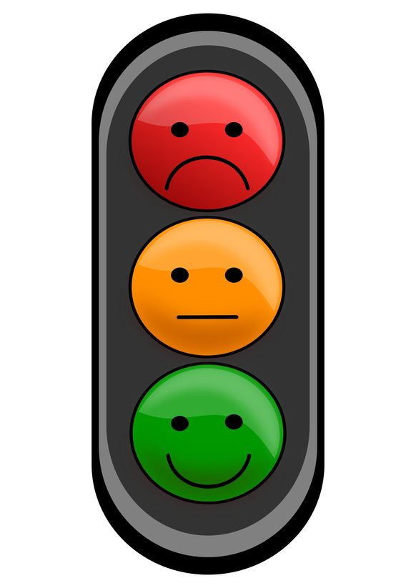
Wir möchten in Elterngesprächen auf Augenhöhe mit Eltern gemeinsam zum Wohl des Kindes nach Lösungen suchen. Wir bieten regelmäßig Entwicklungsgespräche an und vereinbaren bei besonderem Anlass jederzeit Termine.
Ziel ist immer, die gesunde, ganzheitliche Entwicklung des Kindes.
Ist das Wohl eines Kindes gefährdet, ist uns eine vertrauensvolle, lösungsorientierte und beratende Gesprächshaltung wichtig. Wir möchten hier Vermittler von Fachdiensten sein.

Netzwerk

Wir arbeiten mit verschiedenen Fachdiensten zusammen und vermitteln Kontakte.

- Familienberatungsstelle
- Frauen für Frauen Osterode
- Heilpädagogische Einrichtung der
Lebenshilfe
- Eingliederungshilfe
- Teilhabe
- Frühe Hilfen
- Phoenix Kinder und Jugendberatung
- Kinderärzte

Verhaltenskodex:

Nein!

- Kind ungefragt auf den Schoß ziehen
- Kind küssen
- abwertende Bemerkungen machen
- Kind anschreien oder beschämen
- Zwang gegenüber einem Kind ausüben
(Zwingen zum Essen o. zum Toilettengang)
- Kind ohne Ankündigung die Nase putzen
- Kind ohne Ankündigung den Mund abwischen

Nicht schön, kann aber passieren!

- Laut werden
- Kind festhalten

Ja!

- In den Arm nehmen und Kuscheln (wenn das Kind es möchte)
- Intimität des Toilettengangs wahren
- Erlaubnis des Kindes einholen (bevor Erzieher*in hilft beim An- und Umziehen, bei der Körper- hygiene)
- Willen des Kindes achten
- Fürsorgepflicht nachkommen

Ausblick

Wir möchten ein Haus sein, in dem Kinder, Eltern und Mitarbeiter sich wohl fühlen.

In einer von Achtung und Zugewandtheit geprägten Atmosphäre möchten wir zum Wohle der Kinder und Familien handeln.

Wir bieten eine offene und freundliche Haltung, beobachten und kommunizieren sensibel und wertschätzend.

Unser Konzept soll Anlass zum Überdenken der eigenen Haltung und des pädagogischen Handelns sein und wird stetig fortgeschrieben.

Das Team der Ev. Integrativen Kita Regenbogen

K. Schreiber, Y. Mecklenburg, I. Schattenberg, G. Zander-Bähnsch, L. Handke, V. Berlin, A. Bierbaum, D. Röthig, M. Schinkel, A. Uhde-Thießen, S. Mißling, M. Hetmanek

